Resolución del Pleno del Instituto de Transparencia, Acceso a la Información Pública y Protección de Datos Personales del Estado de México y Municipios, con domicilio en Metepec, Estado de México, de fecha veinticuatro de noviembre del dos mil veintiuno.
Visto el expediente relativo al recurso de revisión 04664/INFOEM/IP/RR/2021, interpuesto por XXXXX XXXXX XXXXX, en lo sucesivo el recurrente en contra de la respuesta a su solicitud de información con número de folio 00259/TENANCIN/IP/2021, por parte del Ayuntamiento de Tenancingo, en lo sucesivo el Sujeto Obligado; se procede a dictar la presente resolución, con base en los siguientes:
- A N T E C E D E N T E S:
1. Solicitud de acceso a la información. Con fecha once de agosto de dos mil veintiuno, la parte recurrente formuló solicitud de acceso a información pública al Sujeto Obligado a través del Sistema de Acceso a la Información Mexiquense, en adelante SAIMEX, requiriéndole lo siguiente:
“SOLICITO EL CERTIFICADO DE COMPETENCIA LABORAL DEL TESORERO MUNICIPAL, EXPEDIDA ANUALMENTE A ESTE AÑO.”(Sic)

Modalidad elegida para la entrega de la información: a través del SAIMEX.
2. Prorroga. De las constancias que obra en el expediente electrónico del SAIMEX, se desprende que el responsable de la Unidad de Transparencia, el primero de septiembre del año dos mil veintiuno notificó una prórroga de siete días más a los quince días que señala el artículo 163 de la Ley de Transparencia y Acceso a la Información Pública vigente en la entidad; para emitir su respuesta correspondiente, argumentando lo siguiente:
“Con fundamento en el artículo 163 de la Ley de Transparencia y Acceso a la Información Pública del Estado de México y Municipios, se le hace de su conocimiento que el plazo de 15 días hábiles para atender su solicitud de información ha sido prorrogado por 7 días en virtud de las siguientes razones:
Con fundamento en el artículo 163 segundo párrafo de la Ley de Transparencia Local, se informa que su solicitud de prórroga ha sido aprobada durante la Vigésima Séptima Sesión Extraordinaria del Comité de Transparencia, se adjunta acta correspondiente.
P. L. P. T. YEIMI ESMERALDA GONZÁLEZ VALDÉZ
Responsable de la Unidad de Transparencia” (Sic)
Adjuntando el archivo electrónico denominado “27MA SECT.pdf”, el cual contiene el acta de la vigésima séptima sesión extraordinaria del Comité de Transparencia del Sujeto Obligado, por medio del cual se aprobó las ampliaciones del plazo para atender diversas solicitudes de información, entre ellas la número 00259/TENANCIN/IP/2021, que nos ocupa.
3. Respuesta. Con fecha diez de septiembre del dos mil veintiuno el Sujeto Obligado envió su respuesta a la solicitud de acceso a la información a través del SAIMEX, la cual versa como sigue:
“En respuesta a la solicitud recibida, nos permitimos hacer de su conocimiento que con fundamento en el artículo 53, Fracciones: II, V y VI de la Ley de Transparencia y Acceso a la Información Pública del Estado de México y Municipios, le contestamos que:
Sirva este medio para enviarle un saludo, al mismo tiempo con fundamento en el artículo 53 fracciones II, V y VI de la Ley de Transparencia y Acceso a la Información Pública del Estado de México y Municipios, remito contestación del Servidor Público Habilitado a su solicitud de información identificada con folio No. 00259/TENANCIN/IP/2021, en archivo anexo PDF como se describe a continuación: 1.- R S.H.P. 00259 tesorería y anexo Haciendo de su conocimiento que de acuerdo a lo establecido por los artículos 176 y 178 de la Ley de Transparencia y Acceso a la Información Pública del Estado de México y Municipios, podrá ejercer su segunda garantía del Derecho de Acceso a la Información pública, recurriendo la respuesta otorgada, ante el Instituto o ante la Unidad de Transparencia, dentro de los quince días hábiles posteriores a la fecha de recepción de la respuesta, por alguna de las causales establecidas en el artículo 179 de la Ley de Transparencia y Acceso a la Información Pública del Estado de México y Municipios, atendiendo los criterios señalados en los artículos 180 y 181 de la misma Ley. Sin otro particular por el momento, le reitero la seguridad de mi más atenta y distinguida consideración.
ATENTAMENTE
P. L. P. T. YEIMI ESMERALDA GONZÁLEZ VALDÉZ
Responsable de la Unidad de Transparencia” (Sic)

Adjuntando a su respuesta los archivos electrónicos denominados: “OFICIO SOL. 0259 RECIBIDA DE TESORERIA 2021.pdf” y “R259.pdf”, los cuales serán analizados y detallados en el apartado del estudio correspondiente.
4. Interposición del recurso de revisión. Inconforme el recurrente con la respuesta del Sujeto Obligado interpuso recurso de revisión a través del SAIMEX en fecha trece de septiembre del dos mil veintiuno, a través del cual expresó lo siguiente:
a) Acto impugnado.
“CON FUNDAMENTO EN LOS ARTICULOS 12,59 FRACCIONES I. II, III Y VI DE LA LEY DE TRANSPARENCIA Y ACCESO A LA INFORMACION PUBLICA DEL ESTADO DE MEXICO Y MUNICIPIOS, DISPONEN QUE EL SERVIDOR PUBLICO HABILITADO, LOCALIZARA LA INFORMACION QUE LE SOLICITE LA UNIDAD DE TRANSPARENCIA PROPORCIONARA LA INFORMACION QUE OBRE EN LOS ARCHIVOS, Y VERIFICARA QUE EL CONTENIDO DE LA INFORMACION NO SE ENCUENTRE EN LOS SUPUESTOS DE INFORMACION CLASIFICADA. POR TANTO SOLICITO QUE ESTA AUTORIDAD REVISE MI SOLICITUD Y ME SEAN PROPORCIONADOS LOS DATOS.” (Sic)
b) Motivos de inconformidad.
“INFORMACION NO CORRESPONDIENTE.” (Sic)
Adjuntando al acuse del Recurso de Revisión el archivo electrónico denominado “R259.pdf”, el cual corresponde al archivo electrónico que adjunto el Sujeto Obligado a su respuesta.

5. Turno. De conformidad con el artículo 185, fracción I de la Ley de Transparencia y Acceso a la Información Pública del Estado de México y Municipios, el recurso de revisión número 04664/INFOEM/IP/RR/2021, se turnó por el sistema electrónico del Instituto de Transparencia, Acceso a la Información Pública y Protección de Datos Personales del Estado de México y Municipios, a la Comisionada Guadalupe Ramírez Peña, para su análisis, estudio, elaboración del proyecto y presentación ante el Pleno de este Instituto.

6. Admisión del recurso de revisión: En fecha diecisiete de septiembre del dos mil veintiuno, la Comisionada ponente, admitió a trámite el recurso de revisión que ahora se resuelve, dando un plazo máximo de siete días hábiles para que las partes manifestaran lo que a su derecho resultara conveniente, ofrecieran pruebas, formularan alegatos y el Sujeto Obligado presentara su informe justificado.
7. Manifestaciones: De las constancias que integran el expediente en que se actúa se advierte que el recurrente fue omiso en ofrecer pruebas o expresar alegatos; en términos del artículo 185 fracciones II de la ley que nos ocupa.
Por su parte, el Sujeto Obligado en fecha veintitrés de septiembre del dos mil veintiuno, remite en vía informe justificado los archivos electrónicos denominados:
“CERTIFICADO TESO.pdf” y “MX-M464N_20210923_151955.pdf“,archivos que aportan elementos novedosos a la respuesta, los cuales en fecha veintiséis de octubre del dos mil veintiuno, se pusieron a la vista del recurrente, en términos de la fracción III del artículo 185 de la Ley de Transparencia y Acceso a la Información Pública del Estado de México y Municipios; para que en el término de tres días manifestara lo que a su derecho convenga respecto de lo manifestado por el Sujeto Obligado, por tener relación con la solicitud de acceso a la información del recurrente, sin que se pronunciara al respecto. Se hará referencia a los documentos referidos durante el estudio correspondiente.
8. Cierre de instrucción. En fecha cuatro de noviembre del dos mil veintiuno la Comisionada ponente determinó el cierre de instrucción en términos de la fracción VI del artículo 185 de la Ley de Transparencia y Acceso a la Información Pública del Estado de México y Municipios.
- C O N S I D E R A N D O:
Primero. Competencia. El Instituto de Transparencia, Acceso a la Información Pública y Protección de Datos Personales del Estado de México y Municipios, es competente para conocer y resolver el presente recurso de revisión interpuesto por la parte recurrente, conforme a lo dispuesto en los artículos 6, apartado A de la Constitución Política de los Estados Unidos Mexicanos; 5, párrafos trigésimo, trigésimo primero y trigésimo segundo, fracciones IV y V de la Constitución Política del Estado Libre y Soberano de México; 1, 2, fracción II; 13, 29, 36, fracciones I y II; 176, 178, 179, 181 párrafo tercero y 185 de la Ley Transparencia y Acceso a la Información Pública del Estado de México y Municipios; 9, fracciones I y XXIV y 11 del Reglamento Interior del Instituto de Transparencia, Acceso a la Información Pública y Protección de Datos Personales del Estado de México y Municipios.
Segundo. Oportunidad y Procedibilidad del Recurso de Revisión. De conformidad con los requisitos de Oportunidad y Procedibilidad que deben reunir los recursos de revisión interpuestos, previstos en los artículos 178 y 180 de la Ley de Transparencia y Acceso a la Información Pública del Estado de México y Municipios; en la especie se advierte que el presente medio de impugnación fue interpuesto dentro del plazo de quince días previsto en el primer artículo de referencia; toda vez que el Sujeto Obligado emitió su respuesta a la solicitud planteada por el solicitante en fecha diez de septiembre del año dos mil veintiuno y el recurrente presentó su recurso de revisión el trece de septiembre del mismo año, esto es al primer día hábil siguiente de aquel en que tuvo conocimiento de la respuesta; evidenciándose que la interposición del recurso se encuentra dentro de los márgenes temporales previstos en el citado precepto legal.
Así también, por cuanto hace a la procedibilidad del recurso de revisión una vez realizado el análisis del formato de interposición del recurso, se acreditan plenamente de todos y cada uno de los elementos formales exigidos por el artículo 180 de la Ley de Transparencia y Acceso a la Información Pública del Estado de México y Municipios, en atención a que fue presentado mediante el formato visible en EL SAIMEX.

Ahora bien, resulta procedente la interposición del recurso, según lo aducido por el recurrente en sus motivos de inconformidad, de acuerdo al artículo 179, fracción VI de la Ley de Transparencia y Acceso a la Información Pública del Estado de México y Municipios; que a la letra dice:
“Artículo 179. El recurso de revisión es un medio de protección que la Ley otorga a los particulares, para hacer valer su derecho de acceso a la información pública, y procederá en contra de las siguientes causas:
…
VI. La entrega de información que no corresponda con lo solicitado; (Sic)

Tercero. Análisis de las causales de sobreseimiento. Es importante recordar que la materia de la solicitud de acceso a la información del recurrente consistió en que el Ayuntamiento de Tenancingo, le proporcionara vía SAIMEX, lo siguiente:
- El certificado de competencia laboral del Tesorero Municipal, expedida anualmente a este año.
Posteriormente el Sujeto Obligado da respuesta a la solicitud, a través de los archivos electrónicos siguientes:
“OFICIO SOL. 0259 RECIBIDA DE TESORERIA 2021.pdf”, el cual contiene el oficio número PMT/TM/058/0870/2021, por medio del cual la Tesorería Municipal, informó al Secretario Técnico, ambos del Ayuntamiento de Tenancingo, que después de una búsqueda exhaustiva y minuciosa, en el archivo documental y sistemas de la Tesorería, adjuntó la información solicitada en formato “PDF” (archivo adjunto denominado“R259.pdf”).
“R259.pdf”, el cual contiene en formato “PDF” el nombramiento del Tesorero Municipal del Ayuntamiento de Tenancingo 2019-2021, del cuatro de mayo del año 2020.
Inconforme el recurrente con la respuesta del Sujeto Obligado, se queja medularmente porque la información que se le entregó en la respuesta no corresponde con lo que solicitó.
Ante la interposición del Recurso de Revisión, el Sujeto Obligado remite en el apartado de manifestaciones los siguientes archivos electrónicos:
“MX-M464N_20210923_151955.pdf“, el cual contiene el oficio número PMT/TM/058/0920/2021, por medio del cual la Tesorería Municipal, informó al Secretario Técnico, ambos del Ayuntamiento de Tenancingo, que después de una búsqueda exhaustiva y minuciosa, en el archivo documental y sistemas de la Tesorería, adjuntó la información solicitada en formato “PDF” (archivo adjunto denominado“R259.pdf”).
“CERTIFICADO TESO.pdf”, el cual contiene en formato “PDF” el certificado de competencia laboral del Tesorero Municipal del Ayuntamiento de Tenancingo 2019-2021, del diez de diciembre del año 2020.
En ese sentido, si bien es cierto que el Sujeto Obligado dio respuesta en el término legal señalado para ello, lo cierto es, que entregó el nombramiento de su Tesorero Municipal, no así su Certificado de Competencia Laboral, lo que no corresponde a lo que se requirió en la solicitud de acceso a la información pública; sin embargo, en el apartado de manifestaciones en vía de informe justificado, el Sujeto Obligado a través de su Tesorero Municipal, adjuntó el siguiente documento en formato PDF:

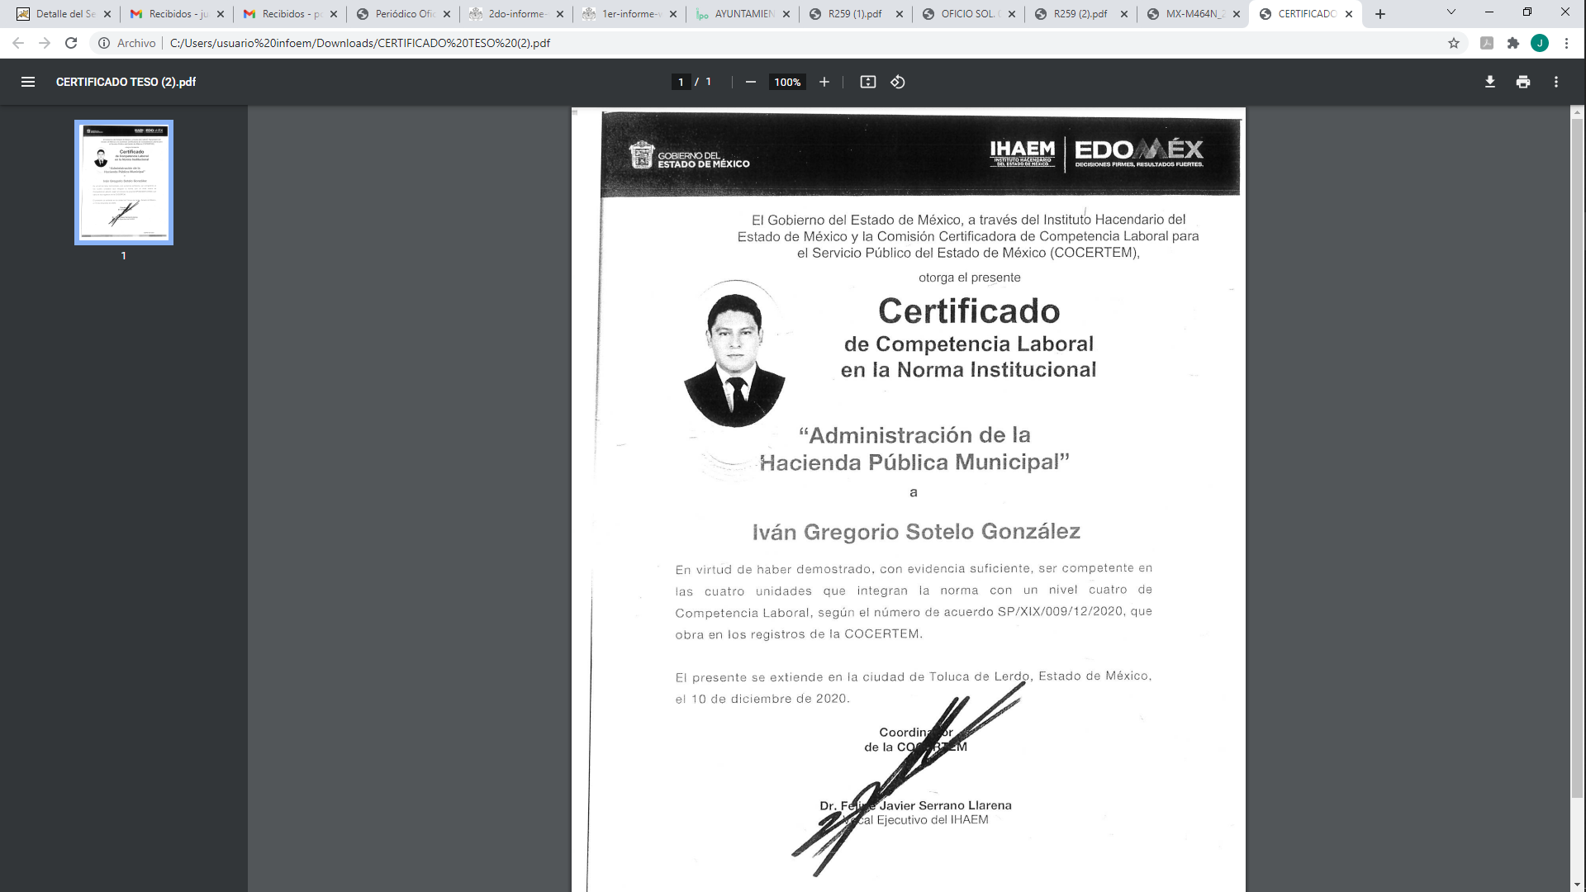
El cual corresponde a la Certificación de Competencia Laboral del Tesorero Municipal del Ayuntamiento de Tenancingo 2019-2021, solicitado por el particular.
Ahora bien, es importante aclarar que en términos de lo señalado por los artículos 32 y 96 de la Ley Orgánica Municipal del Estado de México, que señala:
Artículo 32. Para ocupar los cargos de Secretario; Tesorero; Director de Obras Públicas, de Desarrollo Económico, Director de Turismo, Coordinador General Municipal de Mejora Regulatoria, Ecología, Desarrollo Urbano, de Desarrollo Social, o equivalentes, titulares de las unidades administrativas, de Protección Civil y de los organismos auxiliares se deberán satisfacer los siguientes requisitos:
I. Ser ciudadano del Estado en pleno uso de sus derechos;
II. No estar inhabilitado para desempeñar cargo, empleo, o comisión pública. III. No haber sido condenado en proceso penal, por delito intencional que amerite pena privativa de libertad;
IV. Contar con título profesional o acreditar experiencia mínima de un año en la materia, ante el Presidente o el Ayuntamiento, cuando sea el caso, para el desempeño de los cargos que así lo requieran; y
V. En su caso, contar con certificación de competencia laboral en la materia del cargo que se desempeñará, expedida por institución con reconocimiento de validez oficial. Este requisito podrá acreditarse dentro de los seis meses siguientes a la fecha en que inicien sus funciones.
Vencido el plazo a que se refiere el párrafo anterior, el Presidente Municipal informará al Cabildo sobre el cumplimiento de dicha certificación laboral para que, en su caso, el Ayuntamiento tome las medidas correspondientes respecto de aquellos servidores públicos que no hubiesen cumplido.
…
Artículo 96.- Para ser tesorero municipal se requiere, además de los requisitos del artículos 32 de esta Ley:
I. Tener los conocimientos suficientes para poder desempeñar el cargo, a juicio del Ayuntamiento; contar con título profesional en las áreas jurídicas, económicas o contables administrativas, con experiencia mínima de un año, con anterioridad a la fecha de su designación, y con certificación de competencia laboral en funciones expedida por el Instituto Hacendario del Estado de México o por alguna institución con reconocimiento de validez oficial, que asegure los conocimientos y habilidades para desempeñar el cargo, de conformidad con los aspectos técnicos y operativos aplicables al Estado de México;
El requisito de la certificación de competencia laboral, deberá acreditarse dentro de los seis meses siguientes a la fecha en que inicie funciones.
II. Caucionar el manejo de los fondos municipales, por un monto equivalente al uno al millar del importe correspondiente a los ingresos propios del municipio y las participaciones que en ingresos federales y estatales le correspondieron en el ejercicio inmediato anterior;
III. Derogada.
IV. Cumplir con otros requisitos que señalen las leyes, o acuerde el ayuntamiento.

En donde se advierte que El Tesorero Municipal, tiene seis meses para acreditar su competencia laborar, circunstancia que se actualizó en el presente asunto, en atención a que el nombramiento del Tesorero Municipal del Sujeto Obligado que remitió en respuesta, se advierte que comenzó sus funciones en el mes de mayo del dos mil veinte y la certificación de competencia laboral del Tesorero Municipal del Sujeto Obligado, que se remitió en el apartado de manifestaciones es de diciembre del dos mil veinte, lo que se entiende que dicha certificación de competencia laboral es la vigente que tiene el Ayuntamiento de Tenancingo al once de agosto del año 2021 (fecha de la solicitud).

Lo que se robustece, con la siguiente imagen del Directorio de la Administración Pública Municipal de Tenancingo 2019-2021, que tiene publicado en su página de internet oficial, consultada en la fecha diez de noviembre del año dos mil veintiuno, en donde el Tesorero Municipal, actualmente, corresponde al señalado en el Certificado de Competencia Laboral, referido:
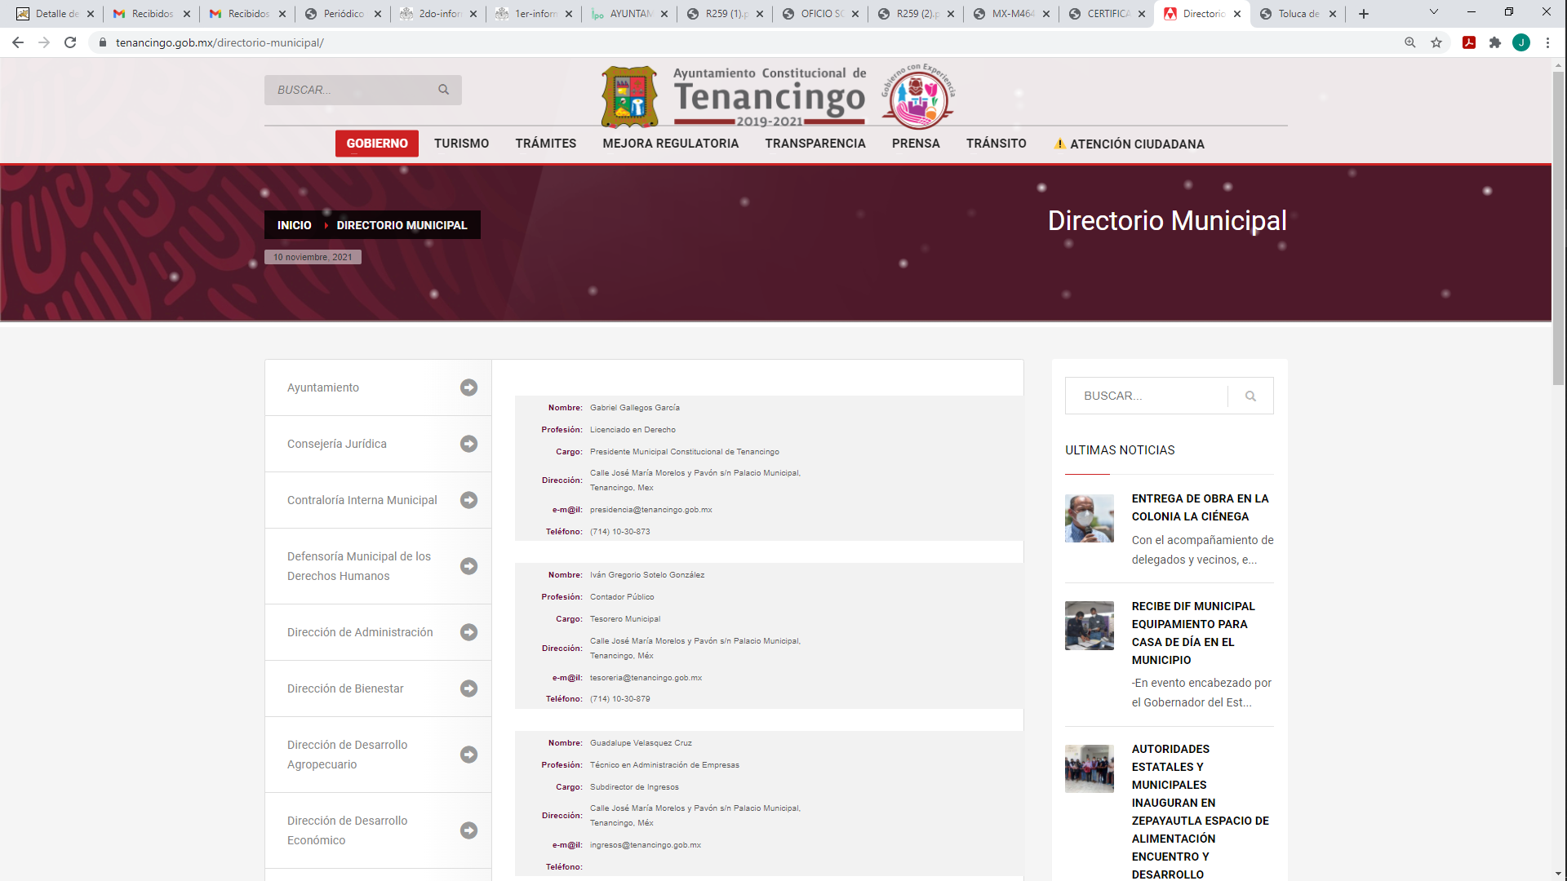
En conclusión, se tiene que, con los archivos electrónicos enviados por el Sujeto Obligado en el apartado de manifestaciones del Sistema de Acceso a la Información Mexiquense, modifica su respuesta inicial al subsanar la omisión en que incurrió, al remitir la Certificación de Competencia Laboral de su Tesorero Municipal, en consecuencia, se actualiza la causal de sobreseimiento prevista en la fracción III del artículo 192 de la Ley de Transparencia y Acceso a la Información Pública del Estado de México y Municipios, que dispone lo siguiente:
“Artículo 192. El recurso será sobreseído en todo o en parte cuando una vez admitido, se actualicen alguno de los siguientes supuestos:
…
III. El sujeto obligado responsable del acto lo modifique o revoque de tal manera que el recurso de revisión quede sin materia…”. (Sic)

De lo establecido en el precepto legal citado se advierte que el sobreseimiento del recurso de revisión procede en los siguientes casos:
a) Cuando el sujeto obligado modifique el acto impugnado.
b) Cuando el sujeto obligado revoque el acto impugnado.
Quedando en ambos casos el acto combatido sin materia o sin efectos.
Como se observa de lo anterior, un acto impugnado es modificado en aquellos casos en los que el Sujeto Obligado después de haber otorgado una respuesta, emite una diversa de manera posterior y en ésta subsana las deficiencias que hubiera tenido, quedando satisfecho el derecho subjetivo accionado por la parte recurrente.
Por lo que hace a la revocación, esta se actualiza cuando el sujeto obligado deja sin efectos la primera respuesta y en su lugar emite otra con las características y cualidades suficientes para dejar satisfecho el ejercicio del derecho al acceso a la información pública.
En ese tenor, un acto impugnado queda sin efectos, cuando aun existiendo jurídicamente (esto es, que no se ha modificado, ni revocado) ya no genera ninguna consecuencia legal.

En tanto, en el presente caso queda sin materia toda vez que en el Informe Justificado el Sujeto Obligado modificó la respuesta al remitir de maneta integra el Certificado de Competencia Laboral de su Tesorero Municipal.

De tal manera, es evidente que con ello queda sin materia el presente recurso de revisión, ya que la inconformidad sobre que la información entregada no corresponde con lo solicitado, se acreditó que la información entregada en el apartado de manifestaciones del SAIMEX, que fue puesta a la vista del recurrente, ya no cobraría sentido; y si respecto de la misma no formuló alegato alguno dentro del plazo concedido para tal efecto se entiende que se encuentra satisfecho.
En resumen, el Sujeto Obligado dio respuesta completa a la solicitud de acceso a la información pública del ahora recurrente; aunque ello haya sido de manera posterior a su respuesta inicial; dejando con ello sin materia el presente recurso de revisión, actualizándose entonces la causal prevista en la fracción III del artículo 192 de la Ley de la Materia vigente en la Entidad, antes transcrita.
Siendo el sobreseimiento un acto que da por terminado el procedimiento administrativo de impugnación sin resolver el fondo de la cuestión planteada, por presentarse causas que impiden a la autoridad referirse a lo sustancial de lo planteado por el recurrente, los efectos del sobreseimiento son dar por concluido el recurso administrativo sin entrar al estudio de fondo del asunto de que se trate; lo anterior con apoyo en el criterio del Poder Judicial de la Federación con rubro:
“SOBRESEIMIENTO, NO PERMITE ENTRAR AL ESTUDIO DE LAS CUESTIONES DE FONDO”.
Cabe destacar que la decisión de este órgano colegiado de sobreseer el recurso de revisión no implica una limitación o negación a la justicia, según lo ha establecido el Poder Judicial Federal, en el criterio con rubro “DESECHAMIENTO O SOBRESEIMIENTO EN EL JUICIO DE AMPARO. NO IMPLICA DENEGACIÓN DE JUSTICIA NI GENERA INSEGURIDAD JURÍDICA” que es aplicable por analogía.
Así, con fundamento en lo prescrito en los artículos 5 párrafos trigésimo, trigésimo primero y trigésimo segundo de la Constitución Política del Estado Libre y Soberano de México; 2, fracción II; 29, 36 fracciones I y II; 176, 178, 181, 185 y 186 fracción II de la Ley de Transparencia y Acceso a la Información Pública del Estado de México y Municipios, este Pleno:
III.R E S U E L V E:
Primero. Se SOBRESEE el recurso de revisión número 04664/INFOEM/IP/RR/2021, porque al modificar la respuesta el recurso de revisión quedó sin materia en términos del Considerando Tercero de la presente resolución.

Segundo. Notifíquese vía SAIMEX, al Responsable de la Unidad de Transparencia del Sujeto Obligado la presente resolución, para su conocimiento, lo anterior en términos del artículo 189 de la Ley de Transparencia y Acceso a la Información Pública del Estado de México y Municipios.

Tercero. Notifíquese a través del Sistema de Acceso a la Información Mexiquense, al recurrente la presente resolución; así como, que de conformidad con lo establecido en el artículo 196 de la Ley de Transparencia y Acceso a la Información Pública del Estado de México y Municipios, podrá impugnarla en la vía Juicio de Amparo en los términos de las leyes aplicables.
ASÍ LO RESUELVE, POR UNANIMIDAD DE VOTOS, EL PLENO DEL INSTITUTO DE TRANSPARENCIA, ACCESO A LA INFORMACIÓN PÚBLICA Y PROTECCIÓN DE DATOS PERSONALES DEL ESTADO DE MÉXICO Y MUNICIPIOS, CONFORMADO POR LOS COMISIONADOS JOSÉ MARTÍNEZ VILCHIS, MARÍA DEL ROSARIO MEJÍA AYALA, SHARON CRISTINA MORALES MARTÍNEZ, LUIS GUSTAVO PARRA NORIEGA Y GUADALUPE RAMÍREZ PEÑA; EN LA VIGÉSIMA SEGUNDA SESIÓN ORDINARIA CELEBRADA EL VEINTICUATRO DE NOVIEMBRE DE DOS MIL VEINTIUNO, ANTE EL SECRETARIO TÉCNICO DEL PLENO ALEXIS TAPIA RAMÍREZ.

Localización: 213609. II.2o.183 K. Tribunales Colegiados de Circuito. Octava Época. Semanario Judicial de la Federación. Tomo XIII, Febrero de 1994, Pág. 420 Cuerpo de tesis: No causa agravio la sentencia que no se ocupa de los razonamientos tendientes a demostrar la inconstitucionalidad de los actos reclamados de las autoridades responsables, que constituyen el problema de fondo, si se decreta el sobreseimiento del juicio.
Cuerpo de la tesis: Cuando se desecha una demanda de amparo o se sobresee en el juicio, ello no implica denegar justicia ni genera inseguridad jurídica, ya que la obligación de los tribunales no es tramitar y resolver en el fondo todos los asuntos sometidos a su consideración en forma favorable a los intereses del solicitante, sino que se circunscribe a la posibilidad que tiene cualquier individuo de acudir ante los órganos jurisdiccionales, con su promoción (demanda), a la cual debe darse el trámite acorde a las formalidades rectoras del procedimiento respectivo, dentro de las cuales el legislador previó las causales de improcedencia y sobreseimiento. Así, cuando el juzgador o tribunal de amparo se funda en una de ellas para desechar o sobreseer en un juicio, imparte justicia, puesto que el acceso a ella no se ve menoscabado, sino que es efectivo, ni se deja en estado de indefensión al promovente, no obstante sea desfavorable, al no poder negar que se da respuesta a la petición de amparo, con independencia de que no comparta el sentido de la resolución, dado que de esa forma quien imparte justicia se pronuncia sobre la acción, diciendo así el derecho y permitiendo que impere el orden jurídico.

